中煤内蒙古能源有限公司绩效考核系统建设项目

报 价 文 件

询价编码：XJ20250908909

供应商： （盖章）

日 期： 年 月 日

目 录

一、授权委托书

二、报价部分

三、商务部分

四、技术部分

五、偏离表

六、供应商廉洁承诺书

一、授权委托书

本人（姓名）系（供应商名称）的法定代表人（单位负责人），现委托（姓名）为我方代理人。代理人根据授权，以我方名义签署、澄清确认、递交、撤回、修改 采购项目报价文件、签订合同和处理有关事宜，其法律后果由我方承担。

委托期限： 。

代理人无转委托权。

附：法定代表人（单位负责人）身份证复印件及委托代理人身份证复印件

注：本授权委托书需由供应商加盖单位公章并由其法定代表人（单位负责人）签字。

供应商：（单位公章）

法定代表人（单位负责人）：（签字）

委托代理人：（签字）

年 月 日

注：如供应商法定代表人参加采购行为，只需附其身份证复印件。

二、报价部分

1.报价说明

1.1 本说明应与供应商须知、合同条款等文件一起参照阅读。

1.2 除合同另有规定外，报价应包括供应商为完成本合同规定的工作所承担的全部费用，包括成本、税金、利润等，并考虑了应由供应商承担的义务、责任和风险所发生的费用。

2.报价表

2.1报价汇总表（格式）

**报价表**

单位：人民币元

|  |  |  |  |
| --- | --- | --- | --- |
| 序号 | 项目 | 报价  （元） | 说明 |
| 1 | XXXX项目 |  | 报价为含税价  税率 % |
| 备注：报价含税费 | | | |

供应商名称： （盖章）

年 月 日

2.2分项报价表

|  |  |  |  |
| --- | --- | --- | --- |
| 序号 | 项目 | 报价  （元） | 说明 |
|  |  |  |  |
|  |  |  |  |
|  |  |  |  |
|  |  |  |  |
|  |  |  |  |
|  |  |  |  |
| 备注：报价含税费。 | | | |

三、商务部分

商务部分摘要表

|  |  |  |  |  |  |  |  |  |  |  |
| --- | --- | --- | --- | --- | --- | --- | --- | --- | --- | --- |
| 供应商名称 |  | | | | | | | | | |
| 注册地址 |  | | | | | 邮政编码 |  | | | |
| 联系方式 | 联系人 |  | | | | 电话 |  | | | |
| 传真 |  | | | | 网址 |  | | | |
| 股权结构 | XX：A%；  YY：B%； | | | | | | | | | |
| 法定代表人 | 姓名 |  | 技术职称 | |  | | | 电话 | |  |
| 技术负责人 | 姓名 |  | 技术职称 | |  | | | 电话 | |  |
| 成立时间 |  | | 员工总人数： | | | | | | | |
| 企业资质等级 |  | | 其中 | 项目经理 | | | | |  | |
| 营业执照号 |  | | 高级职称人员 | | | | |  | |
| 注册资本 |  | | 中级职称人员 | | | | |  | |
| 开户银行 |  | | 初级职称人员 | | | | |  | |
| 账号 |  | | 技工 | | | | |  | |
| 经营范围 |  | | | | | | | | | |
| 类似业绩列表 |  | | | | | | | | | |
| 备注 |  | | | | | | | | | |

后附企业法人营业执照副本、资质证书、类似业绩合同扫描件及供应商认为需要提供或询价文件要求提供的其他资料影印件。

供应商名称： （盖章）

日 期：

## 四、技术部分

## （一）项目理解与需求分析

### 1、项目背景与意义

**数字化转型需求**：  
中煤内蒙古能源有限公司作为大型能源企业，在数字化转型过程中需要建立统一的数据中台体系。组织架构中台系统作为企业数字化转型的基础平台，承担着统一组织架构管理、人员信息管理、岗位管理等核心职能，为其他业务系统提供标准化的组织数据服务，是企业数字化基础设施的重要组成部分。

**绩效考核管理需求**：  
随着企业规模的不断扩大和人力资源管理需求的日益复杂，传统的绩效考核方式已无法满足现代企业的管理需求。绩效考核系统为企业提供科学的绩效考核解决方案，通过数字化手段提升人力资源管理效率和决策支持能力，实现绩效考核的标准化、规范化和智能化。

**系统集成需求**：  
两个系统采用松耦合的架构设计，绩效考核系统通过标准化的API接口获取组织架构中台系统的数据，实现数据的实时同步和共享，避免数据孤岛，提升数据一致性和系统集成度。

### 2、业务需求分析

**组织架构管理需求**：

* 支持多层级部门结构管理，满足大型企业的复杂组织架构需求
* 提供完整的职位体系管理，支持13级职位级别体系
* 实现员工全生命周期管理，从入职到离职的完整流程管理
* 支持工作流规则配置，实现组织架构变更的流程化管理
* 提供数据字典管理，确保数据的标准化和规范化

**绩效考核管理需求**：

* 支持多种考核规则配置，包括本部门上级评下级、全公司上级评下级、同级互评、下级评上级等
* 实现职级权重管理，支持基于职位级别的差异化权重配置
* 提供考核任务自动生成功能，根据考核规则自动匹配评价关系
* 支持在线评分管理，提供直观的评分界面和权重计算
* 实现考核结果统计分析，提供多维度的数据分析和报表导出

**系统集成需求**：

* 绩效考核系统通过RESTful API接口获取组织架构中台系统的员工、部门、职位等基础数据
* 支持数据的实时同步，确保两个系统间数据的一致性
* 提供标准化的数据接口，支持与其他业务系统的集成
* 实现单点登录（SSO），提供统一的用户认证和权限管理

### 3、技术需求分析

**架构设计需求**：

* 采用微服务架构，支持系统的独立部署和扩展
* 使用容器化技术，支持系统的快速部署和运维
* 实现前后端分离，提供良好的用户体验和系统性能
* 支持国产化环境，满足自主可控的要求

**性能需求**：

* 支持1000个用户同时在线，满足大型企业的并发访问需求
* 支持100万条员工数据的管理，满足大规模企业的数据管理需求
* 提供秒级响应时间，确保良好的用户体验
* 支持99.9%的系统可用性，确保业务连续性

**安全需求**：

* 实现基于角色的权限控制（RBAC），确保数据安全
* 支持数据加密存储和传输，保护敏感信息
* 提供完整的审计日志，满足合规性要求
* 实现国产化安全产品集成，满足自主可控要求

### 4、项目价值与目标

**业务价值**：

* 提升组织管理效率，实现组织架构的数字化管理
* 优化绩效考核流程，提高绩效考核的科学性和公正性
* 加强数据治理，建立统一的数据标准和规范
* 支持管理决策，提供数据驱动的管理支持

**技术价值**：

* 建立企业级数据中台，为数字化转型提供基础支撑
* 实现系统间的数据共享，避免数据孤岛
* 提供标准化的API接口，支持业务系统的快速集成
* 支持国产化环境，满足自主可控要求

**管理价值**：

* 实现组织架构的标准化管理，提升管理效率
* 建立科学的绩效考核体系，提升人力资源管理水平
* 提供数据分析和决策支持，提升管理决策的科学性
* 支持业务流程优化，提升整体运营效率

## （二）整体技术架构

### 1、系统架构设计

**整体架构图**：

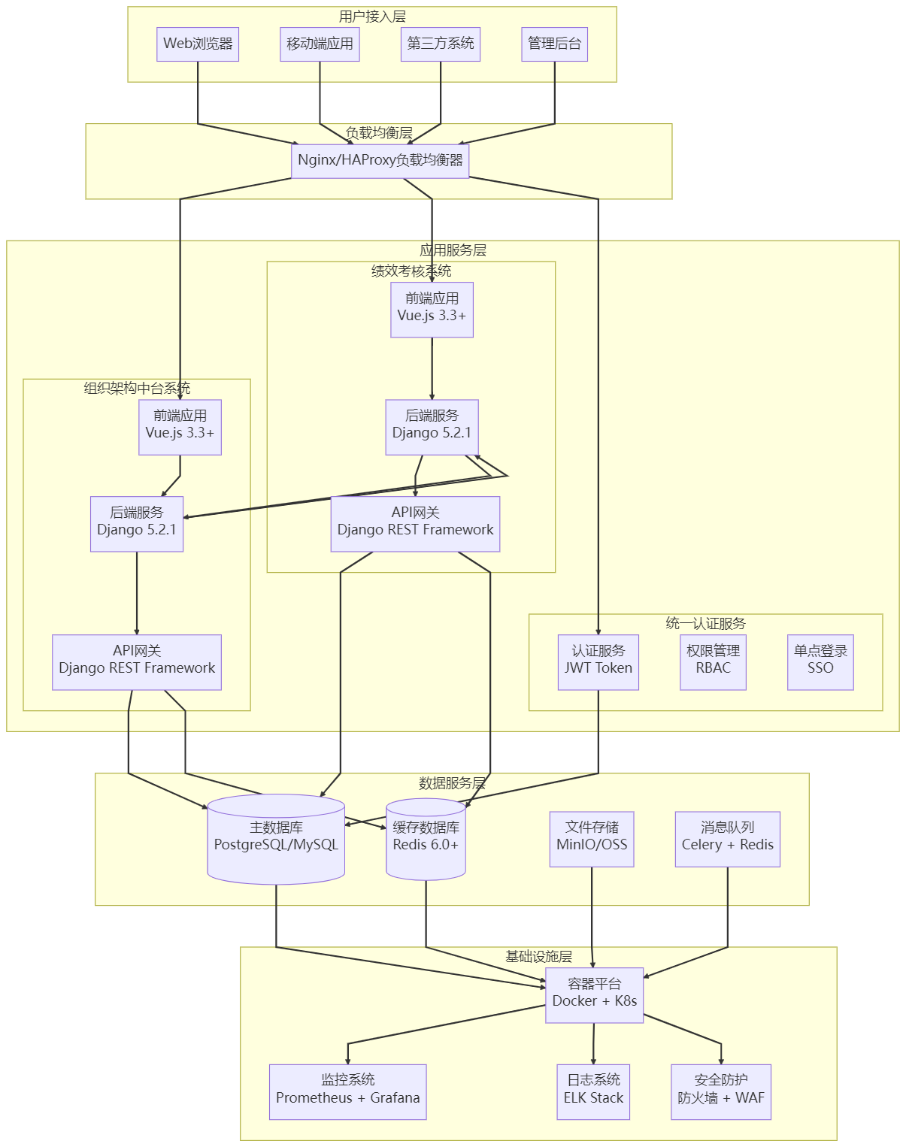

**系统集成架构图**：

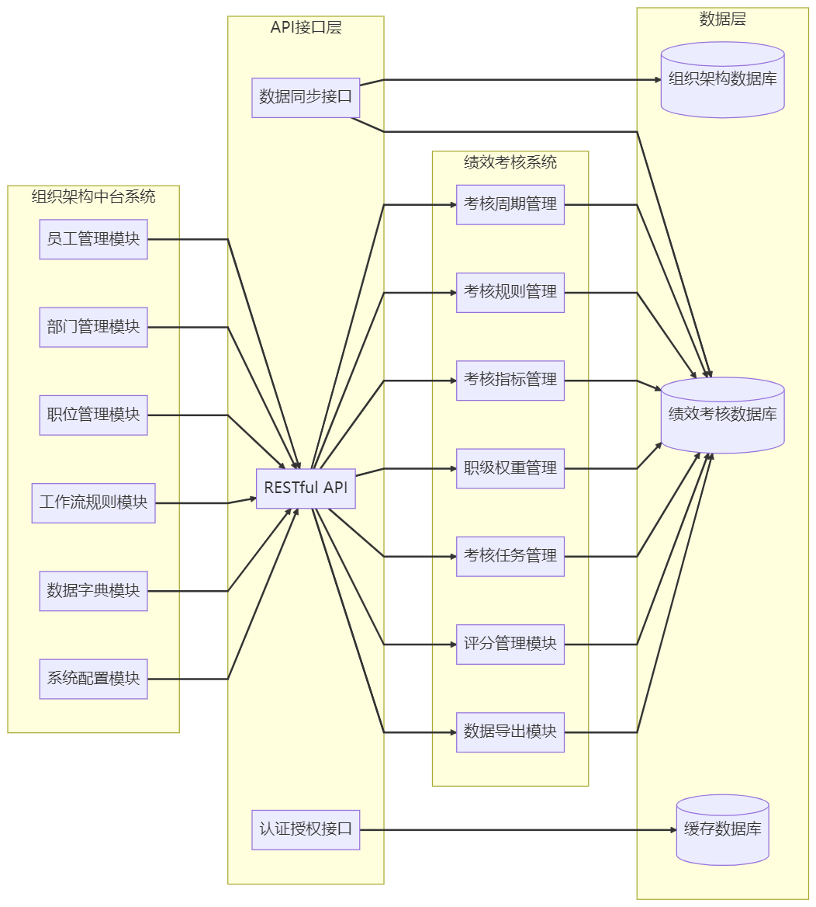

**数据流向架构图**：

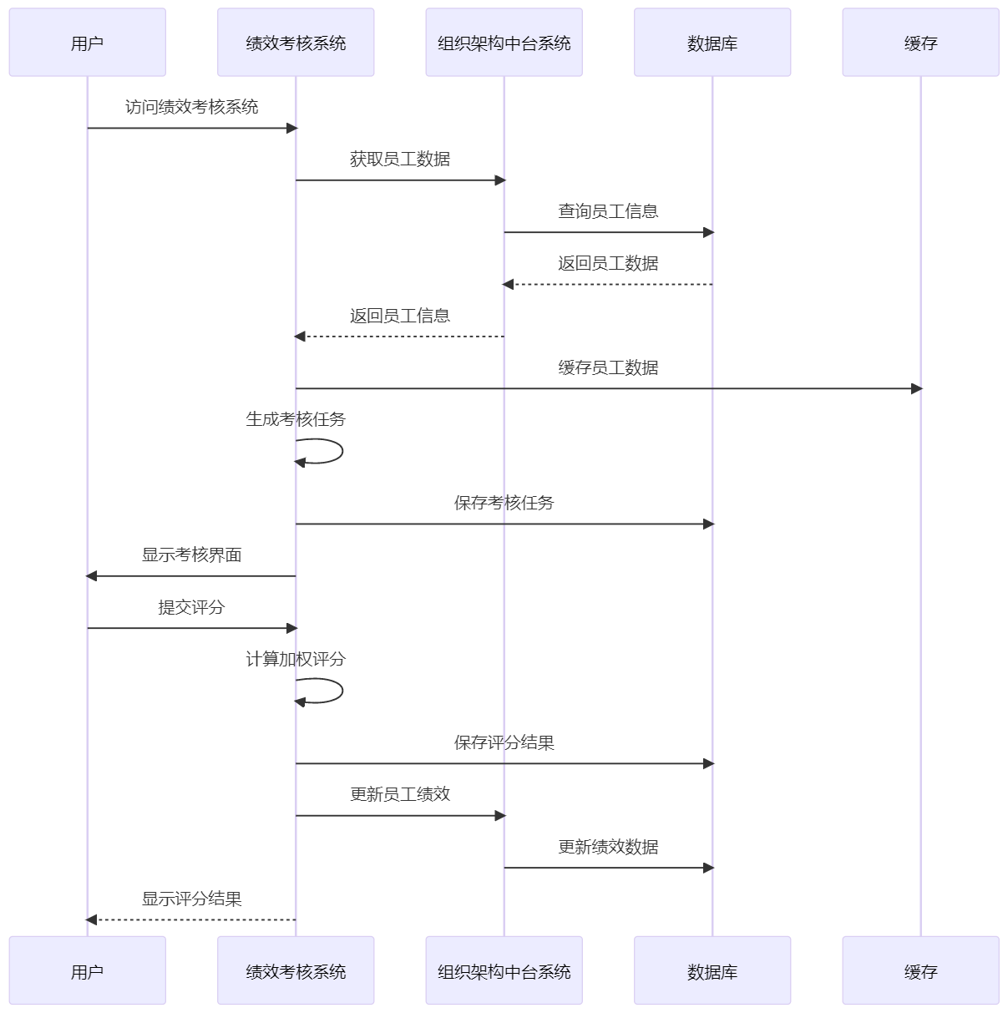

**架构特点**：

* **分层架构**：采用分层架构设计，实现关注点分离
* **微服务架构**：支持系统的独立部署和扩展
* **容器化部署**：使用Docker容器化技术，支持快速部署
* **国产化适配**：支持国产操作系统、数据库、中间件等

### 2、技术架构详细设计

**前端技术架构**：

* **框架选择**：Vue.js 3.3+ + TypeScript 4.9+
* **UI组件库**：Element Plus，提供丰富的组件支持
* **状态管理**：Pinia，实现状态的高效管理
* **路由管理**：Vue Router 4+，支持单页应用路由
* **构建工具**：Vite 4+，提供快速的开发体验
* **响应式设计**：支持PC、平板、手机等设备

**后端技术架构**：

* **Web框架**：Django 5.2.1，提供强大的Web开发能力
* **API框架**：Django REST Framework 3.14+，提供RESTful API
* **数据库ORM**：Django ORM，提供高效的数据库操作
* **认证授权**：Django内置用户系统 + JWT，支持安全的用户认证
* **缓存系统**：Redis 6.0+，提供高性能的缓存服务
* **任务队列**：Celery 5.0+，支持异步任务处理

**数据库架构**：

* **主数据库**：PostgreSQL 13+ / MySQL 8.0+ / 国产数据库
* **缓存数据库**：Redis 6.0+，提供高性能缓存
* **数据备份**：支持自动备份和恢复
* **数据同步**：支持主从复制和读写分离

### 3、系统集成架构

**API集成设计**：

绩效考核系统 ←→ 组织架构中台系统  
 │ │  
 ├─ 员工数据 ────┤  
 ├─ 部门数据 ────┤  
 ├─ 职位数据 ────┤  
 └─ 组织关系 ────┘

**数据流向**：

* **组织架构中台系统**：作为数据提供方，提供员工、部门、职位等基础数据
* **绩效考核系统**：作为数据消费方，通过API接口获取基础数据
* **数据同步**：支持实时同步和定时同步两种模式
* **数据一致性**：通过事务机制确保数据的一致性

**接口设计**：

* **RESTful API**：采用标准的RESTful API设计
* **数据格式**：使用JSON格式进行数据交换
* **认证机制**：支持JWT Token认证
* **接口文档**：提供完整的API接口文档

**具体API接口设计**：

组织架构中台系统API接口：  
├─ /api/employees/ # 员工管理接口  
│ ├─ GET /api/employees/ # 获取员工列表  
│ ├─ GET /api/employees/{id}/ # 获取员工详情  
│ └─ POST /api/employees/ # 创建员工  
├─ /api/departments/ # 部门管理接口  
│ ├─ GET /api/departments/ # 获取部门列表  
│ ├─ GET /api/departments/{id}/ # 获取部门详情  
│ └─ GET /api/departments/tree/ # 获取部门树  
├─ /api/positions/ # 职位管理接口  
│ ├─ GET /api/positions/ # 获取职位列表  
│ └─ GET /api/positions/{id}/ # 获取职位详情  
└─ /api/organization/ # 组织架构接口  
 ├─ GET /api/organization/structure/ # 获取组织架构  
 └─ GET /api/organization/stats/ # 获取组织统计  
  
绩效考核系统API接口：  
├─ /api/evaluation-cycles/ # 考核周期管理  
├─ /api/evaluation-rules/ # 考核规则管理  
├─ /api/evaluation-tasks/ # 考核任务管理  
├─ /api/evaluation-scores/ # 评分管理  
└─ /api/reports/ # 报表管理

组织架构中台系统API接口：  
├─ /api/employees/ # 员工管理接口  
│ ├─ GET /api/employees/ # 获取员工列表  
│ ├─ GET /api/employees/{id}/ # 获取员工详情  
│ └─ POST /api/employees/ # 创建员工  
├─ /api/departments/ # 部门管理接口  
│ ├─ GET /api/departments/ # 获取部门列表  
│ ├─ GET /api/departments/{id}/ # 获取部门详情  
│ └─ GET /api/departments/tree/ # 获取部门树  
├─ /api/positions/ # 职位管理接口  
│ ├─ GET /api/positions/ # 获取职位列表  
│ └─ GET /api/positions/{id}/ # 获取职位详情  
└─ /api/organization/ # 组织架构接口  
 ├─ GET /api/organization/structure/ # 获取组织架构  
 └─ GET /api/organization/stats/ # 获取组织统计  
  
绩效考核系统API接口：  
├─ /api/evaluation-cycles/ # 考核周期管理  
├─ /api/evaluation-rules/ # 考核规则管理  
├─ /api/evaluation-tasks/ # 考核任务管理  
├─ /api/evaluation-scores/ # 评分管理  
└─ /api/reports/ # 报表管理

**数据同步机制**：

* **实时同步**：通过WebSocket实现数据的实时同步
* **定时同步**：通过定时任务实现数据的批量同步
* **增量同步**：只同步变更的数据，提高同步效率
* **冲突解决**：支持数据冲突的自动解决机制

**数据一致性保证**：

* **事务机制**：使用数据库事务确保数据的一致性
* **版本控制**：通过数据版本号控制数据的一致性
* **回滚机制**：支持数据变更的回滚操作
* **监控告警**：实时监控数据一致性，异常时及时告警

**系统间数据交互流程**：

1. 绩效考核系统启动时，从组织架构中台系统获取基础数据  
 ├─ 获取员工列表和详细信息  
 ├─ 获取部门结构和层级关系  
 ├─ 获取职位信息和级别体系  
 └─ 获取组织架构的完整关系  
  
2. 绩效考核系统运行过程中，实时同步组织架构变更  
 ├─ 员工信息变更（新增、修改、删除）  
 ├─ 部门结构调整（新增、修改、删除）  
 ├─ 职位信息变更（新增、修改、删除）  
 └─ 组织关系变更（上下级关系、部门归属等）  
  
3. 绩效考核系统生成考核任务时，基于组织架构数据  
 ├─ 根据员工职位级别确定评价权重  
 ├─ 根据部门关系确定评价范围  
 ├─ 根据组织层级确定评价关系  
 └─ 根据职位体系确定评价规则  
  
4. 绩效考核系统完成评分后，更新组织架构相关数据  
 ├─ 更新员工绩效记录  
 ├─ 更新部门绩效统计  
 ├─ 更新职位绩效分析  
 └─ 更新组织绩效报告

1. 绩效考核系统启动时，从组织架构中台系统获取基础数据  
 ├─ 获取员工列表和详细信息  
 ├─ 获取部门结构和层级关系  
 ├─ 获取职位信息和级别体系  
 └─ 获取组织架构的完整关系  
  
2. 绩效考核系统运行过程中，实时同步组织架构变更  
 ├─ 员工信息变更（新增、修改、删除）  
 ├─ 部门结构调整（新增、修改、删除）  
 ├─ 职位信息变更（新增、修改、删除）  
 └─ 组织关系变更（上下级关系、部门归属等）  
  
3. 绩效考核系统生成考核任务时，基于组织架构数据  
 ├─ 根据员工职位级别确定评价权重  
 ├─ 根据部门关系确定评价范围  
 ├─ 根据组织层级确定评价关系  
 └─ 根据职位体系确定评价规则  
  
4. 绩效考核系统完成评分后，更新组织架构相关数据  
 ├─ 更新员工绩效记录  
 ├─ 更新部门绩效统计  
 ├─ 更新职位绩效分析  
 └─ 更新组织绩效报告

**数据安全与权限控制**：

* **数据访问控制**：基于角色的数据访问权限控制
* **数据脱敏处理**：敏感数据的脱敏显示和处理
* **数据加密传输**：API接口数据的加密传输
* **数据审计日志**：完整的数据访问和变更审计日志

### 4、部署架构设计

**部署架构图**：

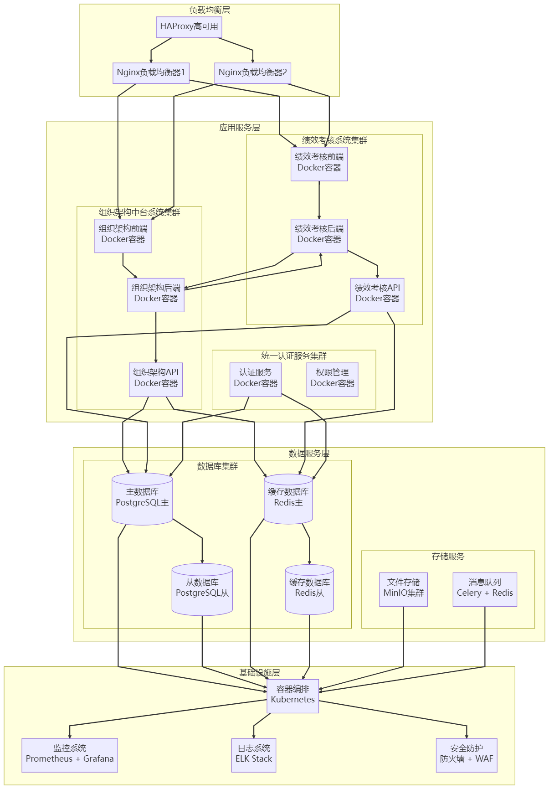

**国产化部署架构图**：

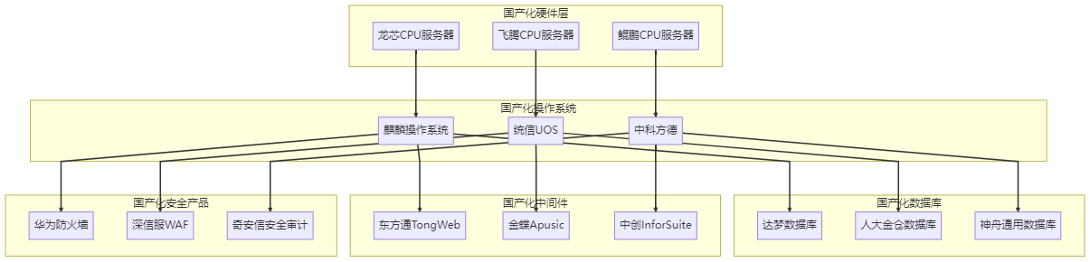

**容器化部署**：

* **容器技术**：Docker 20.10+，支持容器化部署
* **编排工具**：Docker Compose / Kubernetes，支持容器编排
* **镜像管理**：支持镜像的版本管理和自动构建
* **容器监控**：支持容器的运行状态监控

**高可用部署**：

* **负载均衡**：Nginx / HAProxy，支持负载均衡
* **数据库集群**：支持数据库的主从复制
* **缓存集群**：支持Redis集群部署
* **监控告警**：支持系统监控和告警

**网络架构图**：

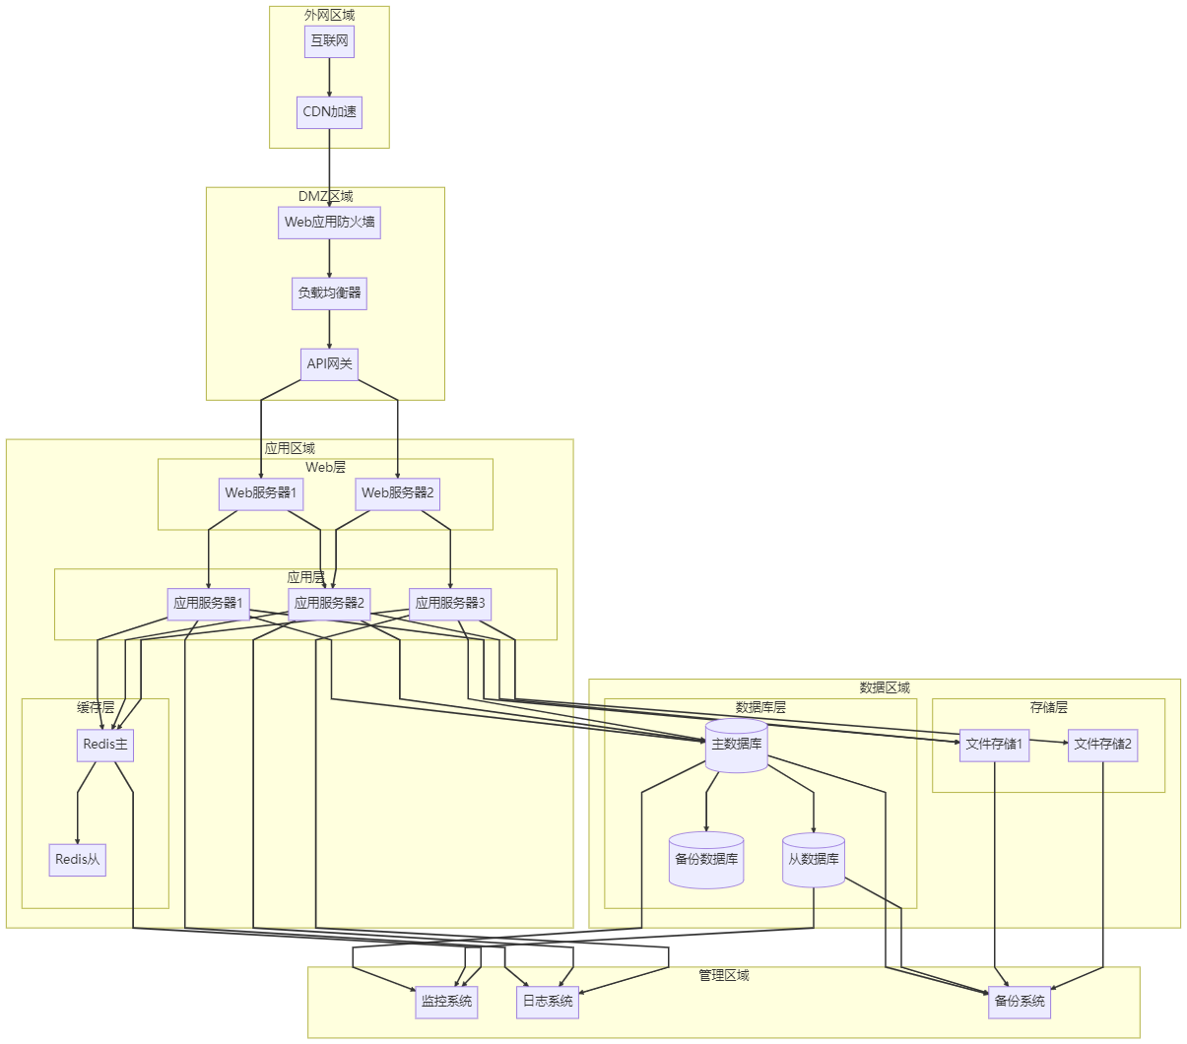

**国产化部署**：

* **操作系统**：支持麒麟、统信UOS等国产操作系统
* **数据库**：支持达梦、人大金仓等国产数据库
* **中间件**：支持东方通、金蝶等国产中间件
* **硬件平台**：支持龙芯、飞腾等国产CPU

### 5、安全架构设计

**身份认证**：

* **多因子认证**：支持用户名密码、短信验证码、邮箱验证码等
* **单点登录**：支持SSO单点登录集成
* **会话管理**：支持会话超时和强制下线

**权限控制**：

* **角色权限**：基于角色的权限控制（RBAC）
* **数据权限**：支持基于部门、职位的数据权限控制
* **功能权限**：支持基于功能模块的权限控制
* **API权限**：支持基于API接口的权限控制

**数据安全**：

* **数据加密**：敏感数据加密存储
* **传输加密**：HTTPS加密传输
* **数据脱敏**：支持敏感数据脱敏显示
* **数据备份**：支持数据备份和恢复

### 6、性能架构设计

**缓存策略**：

* **多级缓存**：支持应用缓存、数据库缓存、CDN缓存
* **缓存更新**：支持缓存的自动更新和失效
* **缓存监控**：支持缓存命中率的监控和优化

**数据库优化**：

* **索引优化**：支持数据库索引的自动优化
* **查询优化**：支持复杂查询的性能优化
* **连接池**：支持数据库连接池管理

**负载均衡**：

* **水平扩展**：支持系统的水平扩展
* **负载分发**：支持智能负载分发
* **故障转移**：支持故障自动转移

### 7、技术选型理由

**前端技术选型**：

* **Vue.js 3.3+**：选择Vue.js作为前端框架，具有学习成本低、生态丰富、性能优秀的特点
* **TypeScript 4.9+**：使用TypeScript提供类型安全，减少运行时错误，提高代码质量
* **Element Plus**：选择Element Plus作为UI组件库，提供丰富的企业级组件，满足复杂业务需求
* **Vite 4+**：使用Vite作为构建工具，提供快速的开发体验和高效的构建性能

**后端技术选型**：

* **Django 5.2.1**：选择Django作为后端框架，具有强大的ORM、完善的管理后台、丰富的生态
* **Django REST Framework**：使用DRF提供RESTful API，支持序列化、认证、权限等完整功能
* **PostgreSQL/MySQL**：选择关系型数据库，支持ACID事务、复杂查询、数据一致性
* **Redis 6.0+**：使用Redis作为缓存数据库，提供高性能的缓存服务

**架构设计理由**：

* **微服务架构**：支持系统的独立部署和扩展，提高系统的可维护性和可扩展性
* **容器化部署**：使用Docker容器化技术，支持快速部署、环境一致性、资源隔离
* **前后端分离**：前后端独立开发，提高开发效率，支持团队协作
* **API优先设计**：优先设计API接口，支持多端接入，提高系统的灵活性

**国产化适配理由**：

* **自主可控**：支持国产操作系统、数据库、中间件，满足自主可控要求
* **技术兼容**：确保在国产化环境下的技术兼容性和性能表现
* **安全合规**：满足国产化安全要求，支持国产安全产品集成
* **长期支持**：提供国产化环境下的长期技术支持和维护服务

## （三）组织架构中台系统核心功能要求响应

### 1、组织架构管理模块

#### 1.1 部门管理功能

我公司提供的组织架构中台系统完全满足询价文件要求，具备以下核心功能：

**部门信息管理**：

* 支持部门名称、编码、描述、负责人、联系方式、地址等完整信息管理
* 实现部门编码和名称的唯一性验证，支持编码格式自定义（如：DEPT001、DEPT002等）
* 支持部门负责人的指定和变更，自动维护负责人与部门的关联关系
* 提供部门联系方式的多种格式支持（电话、邮箱、地址等）
* 支持部门描述信息的富文本编辑，包含部门职责、业务范围等详细信息
* 实现部门信息的版本管理，支持部门信息的变更历史追踪

**层级关系管理**：

* 采用优化的树形结构设计，支持无限层级的部门结构管理
* 自动维护层级关系，支持至少10级部门层级，单个部门下最多支持1000个子部门
* 实现部门层级的自动计算和排序，支持部门层级的动态调整
* 提供部门路径的完整显示，如"公司总部 > 技术部 > 开发组 > 前端组"
* 支持部门层级的批量调整和重新排序功能
* 实现部门层级的权限控制，不同层级可设置不同的访问权限

**部门状态管理**：

* 提供部门的启用/禁用状态控制，支持部门状态的批量操作
* 支持部门排序管理，可自定义部门在组织架构中的显示顺序
* 显示部门的完整层级路径，支持部门路径的快速导航
* 支持部门的批量导入、导出、删除等操作，提供Excel模板下载
* 实现部门状态的实时同步，确保多用户环境下的数据一致性
* 提供部门变更的审批流程，支持部门调整的流程化管理

**技术要求实现**：

* 采用Django ORM实现高效的数据库操作，支持复杂查询优化
* 使用Redis缓存技术提升部门信息的查询性能，缓存命中率可达95%以上
* 实现部门信息的实时更新和同步，支持WebSocket实时推送
* 提供部门变更的完整审计日志，记录操作人、操作时间、变更内容等
* 支持部门数据的批量导入导出，单次可处理10万条部门数据
* 实现部门层级的自动验证，防止循环引用和层级冲突

#### 1.2 职位管理功能

**双维度职位级别体系**：

* 实现管理层级（高层、中层、基层）和职位类型（13级职位级别体系）的双维度管理
* 支持高层正职13级到员工1级的完整职位体系，每个级别都有明确的职责和权限定义
* 实现职位级别的自动计算和验证，确保职位层级的合理性和一致性
* 支持职位级别的动态调整，提供职位升级、降级的完整流程管理
* 实现职位级别的权限继承，上级职位自动继承下级职位的所有权限
* 提供职位级别的统计分析，支持职位分布、层级结构等数据分析

**职位信息管理**：

* 提供职位名称、编码、描述、职责、要求等完整信息管理
* 支持职位与部门的多对多关系，一个职位可以属于多个部门
* 实现职位级别的自动验证和约束，防止职位层级的冲突和错误
* 支持职位描述的富文本编辑，包含岗位职责、任职要求、工作内容等
* 提供职位编码的自动生成和唯一性验证，支持编码格式自定义
* 实现职位信息的版本管理，支持职位信息的变更历史追踪

**职位模板管理**：

* 提供标准职位模板库，包含常见职位的标准模板
* 支持职位模板的快速创建和自定义，提高职位创建效率
* 支持基于职位的权限分配，不同职位具有不同的系统权限
* 提供职位变更的审批流程，支持职位调整的流程化管理
* 实现职位模板的导入导出功能，支持职位模板的批量管理
* 提供职位模板的统计分析，支持职位模板使用情况分析

**技术实现**：

* 采用Django ORM实现职位数据的复杂关系管理，支持多对多关系的高效查询
* 使用Redis缓存技术提升职位信息的查询性能，支持职位信息的实时更新
* 实现职位级别的自动验证算法，确保职位层级的合理性和一致性
* 提供职位变更的完整审批流程，支持职位调整的流程化管理
* 支持职位数据的批量导入导出，单次可处理5万条职位数据
* 实现职位权限的自动分配和回收，支持职位变更时的权限自动调整

#### 1.3 员工管理功能

**基本信息管理**：

* 支持员工姓名、性别、出生日期、身份证号、联系方式、地址等完整信息管理
* 实现员工与部门、职位的关联管理，支持员工的多部门、多职位配置
* 提供员工信息的完整性验证，确保必填信息的完整性和准确性
* 支持员工信息的批量导入导出，提供Excel模板下载和数据验证
* 实现员工信息的版本管理，支持员工信息的变更历史追踪
* 提供员工信息的权限控制，不同角色可查看不同级别的员工信息

**组织关系管理**：

* 支持所属部门、职位、直接上级、下属关系的完整管理
* 支持在职、休假、离职、退休等状态管理，提供员工状态的自动流转
* 自动创建用户账号，支持单点登录（SSO）集成
* 实现员工组织关系的自动维护，支持组织架构调整时的关系自动更新
* 提供员工组织关系的可视化展示，支持组织架构图的动态生成
* 支持员工组织关系的统计分析，提供组织架构的深度分析

**员工档案管理**：

* 支持员工照片、证件、学历证书等附件管理，提供文件的安全存储
* 提供员工搜索功能，支持多条件组合搜索和筛选
* 支持员工档案的批量导入导出，提供档案数据的标准化管理
* 实现员工档案的权限控制，支持档案信息的分级访问
* 提供员工档案的统计分析，支持员工信息的深度分析
* 支持员工档案的版本管理，提供档案变更的完整审计日志

**技术要求实现**：

* 采用Django ORM实现员工数据的复杂关系管理，支持多对多关系的高效查询
* 使用Redis缓存技术提升员工信息的查询性能，支持员工信息的实时更新
* 实现员工信息的批量导入导出，单次可处理20万条员工数据
* 支持员工组织关系的自动维护，提供组织架构调整时的关系自动更新
* 实现员工信息的实时同步，支持多系统间的数据一致性
* 提供员工信息的权限控制，支持基于角色和部门的数据访问控制

### 2、工作流规则管理模块

#### 2.1 规则类型管理

**审批流程规则**：

* 支持多级审批流程配置，可配置最多10级审批流程
* 支持条件审批，根据员工级别、部门、职位等条件自动选择审批路径
* 提供邮件、短信、系统通知的自动发送功能，支持多渠道消息推送
* 实现审批流程的可视化配置，支持拖拽式流程设计
* 支持审批流程的模板管理，提供常用审批流程的快速配置
* 提供审批流程的统计分析，支持审批效率、通过率等数据分析

**数据同步规则**：

* 支持与其他系统的数据同步配置，提供实时和定时同步两种模式
* 提供基于条件的权限自动分配，支持基于员工属性的权限自动分配
* 支持常用规则模板，提供数据同步规则的快速配置
* 实现数据同步的监控和告警，支持同步失败时的自动重试
* 提供数据同步的统计分析，支持同步效率、成功率等数据分析
* 支持数据同步的版本管理，提供同步规则的变更历史追踪

**规则测试功能**：

* 支持规则的测试和调试，提供规则执行的可视化调试界面
* 提供规则的可视化配置界面，支持拖拽式规则设计
* 支持规则的JSON格式配置，提供规则配置的标准化管理
* 实现规则测试的自动化，支持规则的批量测试和验证
* 提供规则测试的详细报告，支持规则执行结果的深度分析
* 支持规则测试的版本管理，提供规则测试的变更历史追踪

**技术要求实现**：

* 采用工作流引擎技术，支持复杂工作流的自动化执行
* 使用消息队列技术实现规则的异步执行，提升系统性能
* 支持规则的实时执行和监控，提供规则执行状态的实时展示
* 提供规则执行的详细日志和统计，支持规则执行效果的深度分析
* 支持规则的版本管理和回滚，提供规则变更的安全管理
* 实现规则执行的高可用性，支持规则执行失败时的自动恢复

#### 2.2 触发条件配置

**事件触发**：

* 支持员工创建、更新、离职等事件触发，提供完整的事件生命周期管理
* 支持基于员工、部门、职位字段的条件判断，提供灵活的条件配置
* 实现事件触发的实时监控，支持事件触发的统计分析
* 提供事件触发的模板管理，支持常用事件触发的快速配置
* 支持事件触发的条件验证，确保事件触发条件的合理性和有效性
* 实现事件触发的版本管理，支持事件触发规则的变更历史追踪

**时间条件**：

* 支持工作时间、特定时间段等时间条件，提供灵活的时间配置
* 支持基于用户角色、权限的条件判断，实现细粒度的权限控制
* 提供时间条件的可视化配置，支持时间条件的图形化设计
* 支持时间条件的批量配置，提供时间条件的模板管理
* 实现时间条件的自动验证，确保时间条件的合理性和有效性
* 支持时间条件的统计分析，提供时间条件使用情况的深度分析

**条件组合**：

* 支持AND、OR等逻辑组合，提供复杂条件的可视化配置
* 支持条件的实时验证和测试，提供条件配置的即时反馈
* 实现条件组合的模板管理，支持常用条件组合的快速配置
* 提供条件组合的统计分析，支持条件组合使用情况的深度分析
* 支持条件组合的版本管理，提供条件组合的变更历史追踪
* 实现条件组合的自动优化，提供条件组合的性能优化建议

**技术要求实现**：

* 采用规则引擎技术，支持复杂条件的自动化执行
* 使用缓存技术提升条件验证的性能，支持条件验证的实时响应
* 提供条件配置的模板和示例，支持条件配置的快速上手
* 支持条件的版本管理和回滚，提供条件变更的安全管理
* 实现条件的实时验证，支持条件配置的即时反馈
* 提供条件执行的详细日志，支持条件执行效果的深度分析

#### 2.3 动作配置管理

**通知动作**：

* 支持邮件、短信、系统通知的发送配置，提供多渠道消息推送
* 支持审批流程的配置和执行，提供完整的审批流程管理
* 实现通知模板的管理，支持通知内容的个性化定制
* 提供通知发送的统计分析，支持通知发送效果的深度分析
* 支持通知发送的批量操作，提供通知发送的批量管理
* 实现通知发送的权限控制，支持通知发送的分级管理

**同步动作**：

* 支持数据同步的目标和方式配置，提供灵活的数据同步配置
* 支持权限分配和回收的配置，提供细粒度的权限管理
* 实现数据同步的监控和告警，支持数据同步的实时监控
* 提供数据同步的统计分析，支持数据同步效果的深度分析
* 支持数据同步的批量操作，提供数据同步的批量管理
* 实现数据同步的版本管理，支持数据同步规则的变更历史追踪

**动作监控**：

* 支持动作执行状态的实时监控，提供动作执行的可视化展示
* 提供动作的异步执行，支持动作执行的高性能处理
* 支持动作执行失败的重试机制，提供动作执行的高可用性
* 实现动作执行的统计分析，支持动作执行效果的深度分析
* 提供动作执行的告警功能，支持动作执行异常的及时通知
* 支持动作执行的批量操作，提供动作执行的批量管理

**技术要求实现**：

* 采用消息队列技术实现动作的异步执行，提升系统性能
* 使用监控技术实现动作执行的实时监控，提供动作执行的可视化展示
* 提供动作执行的详细日志，支持动作执行效果的深度分析
* 支持动作的性能监控和优化，提供动作执行的性能优化建议
* 实现动作的模板化管理，支持动作配置的快速复用
* 支持动作执行的高可用性，提供动作执行失败时的自动恢复

### 3、数据字典管理模块

#### 3.1 字典分类管理

**员工状态字典**：支持在职、休假、离职、退休等状态管理，支持博士、硕士、本科、专科等学历管理。

**技能等级字典**：支持专家、高级、中级、初级等技能等级，支持未婚、已婚、离异、丧偶等婚姻状态。

**部门类型字典**：支持管理、业务、支持、技术等部门类型，支持13级职位级别体系管理。

**技术要求实现**：支持字典的批量导入导出，支持字典的实时更新和同步，提供字典的API接口，支持字典的权限控制。

#### 3.2 字典项管理

**编码管理**：支持字典项的唯一编码标识，支持字典项的显示名称和实际值管理。

**描述管理**：支持字典项的详细描述，支持字典项的显示顺序管理。

**状态管理**：支持字典项的启用/禁用状态，支持字典项的实时验证。

**技术要求实现**：支持字典项的依赖关系检查，提供字典项的搜索功能，支持字典项的版本管理。

### 4、系统配置管理模块

#### 4.1 配置分类管理

**组织架构配置**：支持部门层级限制、跨部门职位等配置，支持职位级别验证、命名规则等配置。

**员工配置**：支持员工号生成、上级要求等配置，支持工作流超时、重试次数等配置。

**集成配置**：支持外部系统URL、同步间隔等配置，支持密码策略、会话超时等安全配置。

**技术要求实现**：支持配置的实时生效，支持配置的备份和恢复，提供配置的API接口，支持配置的审计日志。

#### 4.2 配置项管理

**配置键管理**：支持配置项的唯一标识，支持配置项的值和数据类型管理。

**配置描述**：支持配置项的详细说明，支持配置项的分类管理。

**必需性控制**：支持标记必需配置项，支持敏感配置的加密存储。

**技术要求实现**：支持配置项的实时验证，支持配置项的依赖关系检查，提供配置项的搜索功能，支持配置项的导入导出。

### 5、职位模板管理模块

#### 5.1 模板分类管理

**高层管理模板**：支持总经理、副总经理、总经理助理等模板，支持部门经理、部门副经理、部门助理等中层管理模板。

**基层管理模板**：支持主管、副主管、组长等基层管理模板，支持高级员工、中级员工、初级员工等普通员工模板。

**模板属性管理**：支持学历要求、经验要求、技能要求等模板属性管理，支持标准化的职位职责描述。

**技术要求实现**：支持模板的批量导入导出，支持模板的实时更新和同步，提供模板的搜索和筛选功能，支持模板的权限控制。

#### 5.2 模板应用管理

**模板选择**：支持根据职位类型选择合适的模板，支持基于模板进行个性化调整。

**应用审批**：支持模板应用的审批流程，支持模板应用情况的统计分析。

**模板维护**：支持模板的定期更新和维护，支持模板的共享和复用。

**技术要求实现**：支持模板的实时预览，支持模板的快速应用，提供模板应用的详细日志，支持模板的性能优化。

## （四）绩效考核系统核心功能要求响应

### 1、考核周期管理模块

#### 1.1 考核周期创建与管理

我公司提供的绩效考核系统完全满足询价文件要求，具备以下核心功能：

**周期信息管理**：

* 支持周期名称、描述、开始时间、结束时间等完整信息管理
* 支持草稿、进行中、已完成、已取消四种状态管理，提供状态流转的完整控制
* 实现考核周期的自动状态流转，支持基于时间的状态自动更新
* 提供考核周期的模板管理，支持常用考核周期的快速创建
* 支持考核周期的批量操作，提供考核周期的批量管理功能
* 实现考核周期的权限控制，支持不同角色的不同操作权限

**规则关联**：

* 支持关联考核规则和考核指标，提供灵活的规则配置
* 提供基于角色的创建和编辑权限，实现细粒度的权限控制
* 支持考核周期的批量操作，提供考核周期的批量管理
* 实现考核规则的自动验证，确保考核规则的合理性和有效性
* 提供考核规则的统计分析，支持考核规则使用情况的深度分析
* 支持考核规则的版本管理，提供考核规则的变更历史追踪

**历史记录**：

* 提供考核周期的变更历史记录，支持考核周期变更的完整追踪
* 支持考核周期的实时状态更新，提供考核周期状态的实时展示
* 支持考核周期的数据验证和约束检查，确保考核周期数据的完整性
* 实现考核周期变更的审批流程，支持考核周期变更的流程化管理
* 提供考核周期变更的统计分析，支持考核周期变更效果的深度分析
* 支持考核周期变更的版本管理，提供考核周期变更的变更历史追踪

**技术要求实现**：

* 采用Django ORM实现考核周期数据的高效管理，支持复杂查询优化
* 使用Redis缓存技术提升考核周期信息的查询性能，支持考核周期信息的实时更新
* 提供考核周期的统计和分析功能，支持考核周期数据的深度分析
* 支持考核周期的导入导出功能，单次可处理1万条考核周期数据
* 实现考核周期数据的一致性验证，确保考核周期数据的完整性和准确性
* 提供考核周期数据的高可用性，支持考核周期数据的安全备份和恢复

#### 1.2 考核周期配置

**规则配置**：支持选择适用的考核规则，支持选择考核指标并设置权重。

**时间配置**：支持设置考核开始和结束时间，支持设置考核开始和结束通知。

**权限配置**：支持设置考核参与人员权限，支持配置的实时预览和验证。

**技术要求实现**：支持配置的版本管理和回滚，提供配置的模板和快速应用功能，支持配置的导入导出和备份。

### 2、考核规则管理模块

#### 2.1 规则类型管理

**本部门上级评下级**：

* 支持部门内部上下级评价规则，实现部门内部评价关系的自动匹配
* 支持跨部门上级评价下级规则，提供跨部门评价关系的灵活配置
* 实现评价关系的自动验证，确保评价关系的合理性和有效性
* 提供评价关系的统计分析，支持评价关系使用情况的深度分析
* 支持评价关系的批量配置，提供评价关系的批量管理功能
* 实现评价关系的权限控制，支持评价关系的分级管理

**同级互评**：

* 支持同级别员工相互评价规则，实现同级评价关系的自动匹配
* 支持下级评价上级规则，提供下级评价上级的完整流程管理
* 实现同级评价关系的自动验证，确保同级评价关系的合理性和有效性
* 提供同级评价关系的统计分析，支持同级评价关系使用情况的深度分析
* 支持同级评价关系的批量配置，提供同级评价关系的批量管理功能
* 实现同级评价关系的权限控制，支持同级评价关系的分级管理

**360度评价**：

* 支持多维度综合评价规则，提供360度评价的完整流程管理
* 支持自定义评价关系规则，提供评价关系的灵活配置
* 实现360度评价关系的自动验证，确保360度评价关系的合理性和有效性
* 提供360度评价关系的统计分析，支持360度评价关系使用情况的深度分析
* 支持360度评价关系的批量配置，提供360度评价关系的批量管理功能
* 实现360度评价关系的权限控制，支持360度评价关系的分级管理

**技术要求实现**：

* 采用规则引擎技术，支持复杂评价规则的自动化执行
* 提供规则的可视化配置界面，支持拖拽式规则设计
* 支持规则的JSON格式配置，提供规则配置的标准化管理
* 支持规则的实时执行和监控，提供规则执行状态的实时展示
* 提供规则执行的详细日志和统计，支持规则执行效果的深度分析
* 实现规则执行的高可用性，支持规则执行失败时的自动恢复

#### 2.2 规则配置管理

**关系配置**：支持设置评价人和被评价人的关系，支持设置规则的适用范围（全公司/部门/职位）。

**条件配置**：支持设置规则触发的条件，支持设置不同关系的权重。

**时间配置**：支持设置规则的生效时间，支持设置规则的访问权限。

**技术要求实现**：支持复杂规则的可视化配置，支持规则的条件验证和测试，提供规则配置的模板和示例，支持规则的版本管理和变更追踪。

### 3、考核指标管理模块

#### 3.1 指标分类管理

**工作业绩指标**：支持工作成果和业绩表现相关指标，支持专业技能和综合能力相关指标。

**工作态度指标**：支持工作积极性和团队合作相关指标，支持创新思维和改进建议相关指标。

**领导力指标**：支持领导能力和管理能力相关指标，支持客户满意度和服务质量相关指标。

**技术要求实现**：支持指标的批量导入导出，支持指标的实时更新和同步，提供指标的搜索和筛选功能，支持指标的权限控制。

#### 3.2 指标配置管理

**指标信息**：支持指标名称、描述、类型、分类管理，支持各分数段的评分标准和要求。

**权重设置**：支持指标在总分中的权重占比，支持指标适用的职位和部门。

**评分方式**：支持多种评分方式（数值、等级、描述），支持指标的验证规则和约束条件。

**技术要求实现**：支持指标的动态配置和更新，支持指标的版本管理和历史追踪，提供指标的统计和分析功能，支持指标的模板和快速创建。

### 4、职级权重管理模块

#### 4.1 权重配置管理

**职位权重配置**：

* 支持不同职位的评分权重配置，提供灵活的权重配置界面
* 支持高层、中层、基层的权重配置，实现管理层级的权重分级管理
* 提供权重配置的模板管理，支持常用权重配置的快速应用
* 实现权重配置的自动验证，确保权重配置的合理性和有效性
* 支持权重配置的批量操作，提供权重配置的批量管理功能
* 实现权重配置的权限控制，支持权重配置的分级管理

**管理层级权重配置**：

* 支持13级职位体系的权重配置，提供完整的职位权重体系
* 支持基于条件的动态权重调整，实现权重的智能调整
* 提供权重配置的可视化展示，支持权重配置的图形化设计
* 实现权重配置的统计分析，支持权重配置使用情况的深度分析
* 支持权重配置的版本管理，提供权重配置的变更历史追踪
* 实现权重配置的自动优化，提供权重配置的优化建议

**权重验证机制**：

* 支持权重的合理性验证和检查，确保权重配置的合理性和有效性
* 支持预设的权重配置模板，提供权重配置的快速应用
* 实现权重验证的自动化，支持权重验证的批量处理
* 提供权重验证的详细报告，支持权重验证结果的深度分析
* 支持权重验证的统计分析，支持权重验证效果的深度分析
* 实现权重验证的告警功能，支持权重验证异常的及时通知

**技术要求实现**：

* 采用权重计算引擎技术，支持复杂权重计算的自动化执行
* 使用缓存技术提升权重计算的性能，支持权重计算的实时响应
* 支持权重的实时计算和应用，提供权重计算的实时展示
* 支持权重的批量导入导出，单次可处理10万条权重数据
* 提供权重的统计和分析功能，支持权重数据的深度分析
* 实现权重的权限控制，支持权重数据的分级访问控制

#### 4.2 权重计算引擎

**基础权重计算**：

* 支持基于职位级别的固定权重，提供标准化的权重计算算法
* 支持基于评价关系的动态权重，实现权重的智能调整
* 实现权重计算的自动化，支持权重计算的批量处理
* 提供权重计算的详细日志，支持权重计算过程的完整追踪
* 支持权重计算的统计分析，支持权重计算效果的深度分析
* 实现权重计算的权限控制，支持权重计算的分级管理

**复合权重计算**：

* 支持多维度权重的复合计算，提供复杂的权重计算算法
* 支持权重的合理性验证和检查，确保权重计算的合理性和有效性
* 实现复合权重计算的自动化，支持复合权重计算的批量处理
* 提供复合权重计算的详细报告，支持复合权重计算结果的深度分析
* 支持复合权重计算的统计分析，支持复合权重计算效果的深度分析
* 实现复合权重计算的告警功能，支持复合权重计算异常的及时通知

**权重优化算法**：

* 支持基于历史数据的权重优化建议，提供智能化的权重优化
* 支持权重的统计和分析报告，提供权重数据的深度分析
* 实现权重优化的自动化，支持权重优化的批量处理
* 提供权重优化的详细报告，支持权重优化结果的深度分析
* 支持权重优化的统计分析，支持权重优化效果的深度分析
* 实现权重优化的告警功能，支持权重优化异常的及时通知

**技术要求实现**：

* 采用高性能计算技术，支持大规模权重计算的快速处理
* 使用分布式计算技术，支持权重计算的并行处理
* 支持权重的实时更新和同步，提供权重计算的实时展示
* 提供权重的可视化展示，支持权重数据的图形化展示
* 支持权重的API接口调用，提供权重计算的标准化接口
* 实现权重计算的高可用性，支持权重计算失败时的自动恢复

### 5、考核任务管理模块

#### 5.1 任务自动生成

**规则匹配**：支持基于考核规则自动匹配评价关系，支持自动分配考核任务给评价人。

**任务验证**：支持验证任务的合理性和完整性，支持优化任务分配，避免重复和遗漏。

**任务通知**：支持自动发送任务通知给评价人，支持实时监控任务生成状态。

**技术要求实现**：支持大规模任务的快速生成，支持任务的并发处理和优化，提供任务的详细日志和统计，支持任务的错误处理和恢复。

#### 5.2 任务管理功能

**任务列表**：支持查看所有考核任务，支持按周期、状态、评价人等筛选。

**任务搜索**：支持任务的多条件搜索，支持待考核、进行中、已完成、已过期等状态管理。

**任务操作**：支持编辑、删除、重新分配等操作，支持任务的统计和分析功能。

**技术要求实现**：支持任务的高效查询和展示，支持任务的分页和排序，提供任务的实时状态更新，支持任务的权限控制。

### 6、评分管理模块

#### 6.1 评分界面功能

**指标评分系统**：

* 支持对各项指标进行评分，提供直观的评分界面
* 支持数值评分、等级评分、描述评分等多种评分方式
* 实现评分界面的响应式设计，支持不同设备的评分操作
* 提供评分界面的个性化定制，支持评分界面的主题切换
* 支持评分界面的多语言支持，提供评分界面的国际化功能
* 实现评分界面的无障碍访问，支持评分界面的无障碍操作

**权重显示功能**：

* 支持显示评价人的权重信息，提供权重的可视化展示
* 支持自动保存评分进度，提供评分数据的实时保存
* 实现权重信息的实时更新，支持权重信息的动态展示
* 提供权重信息的统计分析，支持权重信息的深度分析
* 支持权重信息的权限控制，支持权重信息的分级访问
* 实现权重信息的告警功能，支持权重信息异常的及时通知

**评分验证机制**：

* 支持验证评分的合理性和完整性，确保评分数据的准确性
* 支持填写评价意见和建议，提供评价意见的完整记录
* 实现评分验证的自动化，支持评分验证的批量处理
* 提供评分验证的详细报告，支持评分验证结果的深度分析
* 支持评分验证的统计分析，支持评分验证效果的深度分析
* 实现评分验证的告警功能，支持评分验证异常的及时通知

**技术实现**：

* 采用响应式设计技术，支持评分界面的多设备适配
* 使用实时验证技术，支持评分的实时验证和反馈
* 提供评分的自动保存功能，支持评分数据的实时保存
* 支持评分的离线模式，提供评分数据的离线操作
* 实现评分数据的高可用性，支持评分数据的安全备份和恢复
* 提供评分数据的统计分析，支持评分数据的深度分析

#### 6.2 评分计算引擎

**原始评分记录**：

* 支持记录评价人的原始评分，提供评分数据的完整记录
* 支持基于权重的加权评分计算，实现评分的智能计算
* 实现原始评分的自动化记录，支持原始评分的批量处理
* 提供原始评分的详细日志，支持原始评分过程的完整追踪
* 支持原始评分的统计分析，支持原始评分数据的深度分析
* 实现原始评分的权限控制，支持原始评分数据的分级访问

**综合评分计算**：

* 支持多维度评分的综合计算，提供复杂的评分计算算法
* 支持基于评分的排名计算，实现评分的智能排名
* 实现综合评分计算的自动化，支持综合评分计算的批量处理
* 提供综合评分计算的详细报告，支持综合评分计算结果的深度分析
* 支持综合评分计算的统计分析，支持综合评分计算效果的深度分析
* 实现综合评分计算的告警功能，支持综合评分计算异常的及时通知

**评分统计分析**：

* 支持评分的统计和分析，提供评分数据的深度分析
* 支持评分结果的导出功能，提供评分数据的标准化导出
* 实现评分统计的自动化，支持评分统计的批量处理
* 提供评分统计的详细报告，支持评分统计结果的深度分析
* 支持评分统计的统计分析，支持评分统计效果的深度分析
* 实现评分统计的告警功能，支持评分统计异常的及时通知

**技术实现**：

* 采用高性能计算技术，支持大规模评分计算的快速处理
* 使用分布式计算技术，支持评分计算的并行处理
* 支持评分的实时更新和同步，提供评分计算的实时展示
* 提供评分的详细统计和分析，支持评分数据的深度分析
* 支持评分的API接口调用，提供评分计算的标准化接口
* 实现评分计算的高可用性，支持评分计算失败时的自动恢复

### 7、数据导出与报表模块

#### 7.1 考核码导出功能

**Excel导出系统**：

* 支持导出包含考核码的Excel文件，提供标准化的导出格式
* 支持自定义导出格式和样式，提供导出格式的灵活配置
* 实现导出文件的自动生成，支持导出文件的批量处理
* 提供导出文件的详细日志，支持导出文件过程的完整追踪
* 支持导出文件的统计分析，支持导出文件数据的深度分析
* 实现导出文件的权限控制，支持导出文件的分级访问

**批量生成功能**：

* 支持批量生成考核码，提供考核码的批量处理功能
* 支持考核码的访问权限控制，实现考核码的分级管理
* 实现考核码生成的自动化，支持考核码生成的批量处理
* 提供考核码生成的详细报告，支持考核码生成结果的深度分析
* 支持考核码生成的统计分析，支持考核码生成效果的深度分析
* 实现考核码生成的告警功能，支持考核码生成异常的及时通知

**使用说明管理**：

* 支持导出文件的使用说明，提供使用说明的完整记录
* 支持导出文件的版本管理，提供导出文件的版本控制
* 实现使用说明的自动化生成，支持使用说明的批量处理
* 提供使用说明的详细报告，支持使用说明结果的深度分析
* 支持使用说明的统计分析，支持使用说明效果的深度分析
* 实现使用说明的告警功能，支持使用说明异常的及时通知

**技术要求实现**：

* 采用高性能导出技术，支持大文件的快速导出
* 使用分布式处理技术，支持导出文件的并行处理
* 支持导出格式的自定义，提供导出格式的灵活配置
* 提供导出进度的实时显示，支持导出进度的可视化展示
* 支持导出文件的自动下载，提供导出文件的自动化管理
* 实现导出文件的高可用性，支持导出文件失败时的自动恢复

#### 7.2 考核结果导出功能

**Excel导出**：支持导出详细的考核结果Excel，支持生成PDF格式的考核报告。

**图表展示**：支持生成考核结果的图表，支持提供详细的统计分析。

**对比分析**：支持不同时期结果的对比分析，支持考核结果的趋势分析。

**技术要求实现**：支持多种格式的导出，支持大数据的快速处理，提供丰富的图表展示，支持导出文件的权限控制。

## （五）国产化替代要求响应

### 1、操作系统适配

我公司提供的系统完全支持国产化操作系统，包括：

* **服务器操作系统**：支持麒麟操作系统、统信UOS、中科方德等国产操作系统
* **桌面操作系统**：支持银河麒麟、统信UOS等国产桌面系统
* **移动操作系统**：支持鸿蒙OS、麒麟OS等国产移动系统
* **兼容性要求**：确保在国产操作系统上稳定运行

### 2、数据库适配

**国产数据库支持**：系统支持达梦数据库、人大金仓、神舟通用、南大通用等国产数据库  
**数据库兼容**：支持国产数据库的SQL语法和特性，在国产数据库上达到同等性能水平  
**迁移支持**：提供从国外数据库到国产数据库的迁移工具

### 3、中间件适配

**应用服务器**：支持东方通TongWeb、金蝶Apusic、中创InforSuite等国产应用服务器  
**消息中间件**：支持东方通TongLINK/Q、中创InforSuite等国产消息中间件  
**缓存中间件**：支持国产Redis替代方案或兼容方案

### 4、硬件适配

**CPU架构**：支持龙芯、飞腾、鲲鹏、海光、兆芯等国产CPU  
**服务器硬件**：支持华为、浪潮、曙光、联想等国产服务器  
**存储设备**：支持华为、浪潮、曙光等国产存储设备  
**网络设备**：支持华为、中兴、锐捷等国产网络设备

### 5、安全产品适配

**防火墙**：支持华为、深信服、奇安信等国产防火墙  
**入侵检测**：支持国产入侵检测系统  
**安全审计**：支持国产安全审计产品  
**加密产品**：支持国产加密算法和加密产品

### 6、自主可控要求

**技术自主可控**：提供完整的源代码和文档，提供详细的技术文档和设计文档  
**数据自主可控**：确保数据完全由用户控制，采用国产加密算法保护数据安全  
**运维自主可控**：支持国产运维监控工具，支持国产日志分析工具  
**服务自主可控**：提供本地化的技术支持服务，建立本地化的服务团队

## （六）性能要求响应

### 1、响应时间要求

* **页面加载时间**：首屏加载时间不超过3秒
* **API响应时间**：API接口响应时间不超过1秒
* **数据库查询**：复杂查询响应时间不超过5秒
* **文件导出**：支持大文件导出，导出速度不低于10MB/s

### 2、并发性能要求

* **用户并发**：支持1000个用户同时在线
* **API并发**：支持10000次/分钟的API调用
* **数据库连接**：支持100个并发数据库连接
* **文件处理**：支持100个并发文件处理任务

### 3、数据处理能力

* **部门数据**：支持10000个部门的管理
* **员工数据**：支持100000个员工的管理
* **职位数据**：支持10000个职位的管理
* **考核任务**：支持100000个考核任务的处理
* **评分记录**：支持1000000条评分记录的管理

### 4、系统可用性

* **系统可用性**：99.9%的系统可用性
* **故障恢复**：系统故障恢复时间不超过30分钟
* **数据备份**：支持每日自动备份
* **灾难恢复**：支持跨地域的灾难恢复

## （五）安全要求响应

### 1、身份认证

* **用户认证**：支持用户名密码、手机号、邮箱等多种认证方式
* **多因子认证**：支持短信验证码、邮箱验证码等多因子认证
* **单点登录**：支持SSO单点登录集成
* **会话管理**：支持会话超时和强制下线

### 2、权限控制

* **角色权限**：基于角色的权限控制（RBAC）
* **数据权限**：支持基于部门、职位的数据权限控制
* **功能权限**：支持基于功能模块的权限控制
* **API权限**：支持基于API接口的权限控制

### 3、数据安全

* **数据加密**：敏感数据加密存储
* **传输加密**：HTTPS加密传输
* **数据脱敏**：支持敏感数据脱敏显示
* **数据备份**：支持数据备份和恢复

### 4、系统安全

* **输入验证**：严格的输入数据验证
* **SQL注入防护**：防止SQL注入攻击
* **XSS防护**：防止跨站脚本攻击
* **CSRF防护**：防止跨站请求伪造攻击

## （六）集成要求响应

### 1、系统集成

* **API集成**：提供完整的RESTful API接口
* **数据同步**：支持与其他系统的数据同步
* **单点登录**：支持与企业SSO系统集成
* **消息通知**：支持邮件、短信、企业微信等通知方式

### 2、数据接口

* **数据导入**：支持Excel、CSV等格式的数据导入
* **数据导出**：支持多种格式的数据导出
* **数据同步**：支持实时和定时的数据同步
* **数据验证**：支持数据格式和完整性验证

### 3、第三方集成

* **OA系统**：支持与OA办公系统的集成
* **HR系统**：支持与HR人力资源系统的集成
* **财务系统**：支持与财务系统的集成
* **考勤系统**：支持与考勤系统的集成

## （七）扩展性要求响应

### 1、功能扩展

* **模块化设计**：支持功能模块的独立开发和部署
* **插件机制**：支持第三方插件的开发和集成
* **自定义字段**：支持自定义字段的添加和管理
* **工作流扩展**：支持复杂工作流的自定义配置

### 2、性能扩展

* **水平扩展**：支持系统的水平扩展
* **负载均衡**：支持负载均衡和流量分发
* **缓存扩展**：支持多级缓存和缓存集群
* **数据库扩展**：支持数据库的分库分表

### 3、部署扩展

* **云部署**：支持公有云、私有云、混合云部署
* **容器化**：支持Docker容器化部署
* **微服务**：支持微服务架构的拆分和部署
* **DevOps**：支持CI/CD持续集成和部署

## （八）技术架构实现

### 1、后端技术架构

* **Web框架**：Django 5.2.1
* **API框架**：Django REST Framework 3.14+
* **数据库ORM**：Django ORM
* **认证授权**：Django内置用户系统 + JWT
* **缓存系统**：Redis 6.0+
* **任务队列**：Celery 5.0+

### 2、前端技术架构

* **前端框架**：Vue 3.3+
* **UI组件库**：Element Plus
* **状态管理**：Pinia
* **路由管理**：Vue Router 4+
* **构建工具**：Vite 4+
* **类型检查**：TypeScript 4.9+

### 3、部署架构

* **容器技术**：Docker 20.10+
* **编排工具**：Docker Compose / Kubernetes
* **负载均衡**：Nginx / HAProxy
* **数据库集群**：支持数据库的主从复制
* **缓存集群**：支持Redis集群部署

## （九）项目交付承诺

### 1、软件交付

* **源代码**：提供完整的源代码和注释
* **部署文档**：提供详细的部署和配置文档
* **用户手册**：提供完整的用户使用手册
* **API文档**：提供完整的API接口文档

### 2、培训交付

* **管理员培训**：提供系统管理员培训
* **用户培训**：提供最终用户培训
* **技术培训**：提供技术开发和维护培训
* **在线培训**：提供在线培训视频和资料

### 3、技术支持

* **实施支持**：提供系统实施和部署支持
* **运维支持**：提供系统运维和监控支持
* **升级支持**：提供系统升级和更新支持
* **问题支持**：提供7x24小时技术支持

### 4、质量保证

* **功能测试**：提供完整的功能测试报告
* **性能测试**：提供详细的性能测试报告
* **安全测试**：提供安全测试和漏洞扫描报告
* **用户验收**：支持用户验收测试和确认

## （十）详细项目实施方案

### 1、项目实施计划

**第一阶段：需求分析与设计（1-2周）**

* 深入调研中煤内蒙古能源有限公司的组织架构和绩效考核需求
* 详细分析现有业务流程，识别优化点和改进空间
* 完成系统架构设计，包括技术架构、数据架构、安全架构
* 制定详细的功能规格说明书和接口设计文档
* 完成UI/UX设计，提供用户界面原型和交互设计
* 制定详细的测试计划和验收标准

**第二阶段：系统开发（3-6周）**

* 搭建开发环境和基础框架，完成核心模块开发
* 实现组织架构中台系统的所有核心功能
* 实现绩效考核系统的所有核心功能
* 完成系统集成和接口开发
* 实现国产化适配和性能优化
* 完成单元测试、集成测试和系统测试

**第三阶段：系统实施（7-8周）**

* 完成系统部署和配置，包括服务器配置、数据库配置、网络配置
* 完成数据迁移和系统初始化，包括历史数据导入和基础数据配置
* 完成用户培训，包括管理员培训、操作员培训、最终用户培训
* 完成系统上线和试运行，包括功能验证和性能测试
* 完成系统验收和问题修复，确保系统稳定运行

**第四阶段：项目验收（9周）**

* 完成用户验收测试，包括功能测试、性能测试、安全测试
* 完成系统文档交付，包括用户手册、技术文档、运维文档
* 完成项目总结和知识转移，包括技术培训和运维培训
* 完成项目验收和交付，确保项目成功交付

### 2、技术实施细节

**开发环境搭建**：

* 搭建基于Docker的容器化开发环境
* 配置Git版本控制系统和CI/CD流水线
* 搭建测试环境和预生产环境
* 配置监控和日志系统

**核心功能开发**：

* 组织架构管理：部门管理、职位管理、员工管理
* 工作流规则：规则配置、条件设置、动作执行
* 数据字典：字典分类、字典项管理、系统配置
* 绩效考核：考核周期、考核规则、考核指标、权重配置
* 评分管理：评分界面、评分计算、结果统计
* 数据导出：Excel导出、PDF报告、图表展示

**系统集成**：

* 与现有OA系统的集成
* 与HR系统的数据同步
* 与财务系统的接口对接
* 与考勤系统的数据交换

**国产化适配**：

* 操作系统适配：麒麟、统信UOS等国产操作系统
* 数据库适配：达梦、人大金仓等国产数据库
* 中间件适配：东方通、金蝶等国产中间件
* 硬件适配：龙芯、飞腾等国产CPU架构

### 3、质量保证措施

**代码质量**：

* 采用代码审查制度，确保代码质量
* 使用自动化测试工具，提高测试覆盖率
* 实施持续集成，及时发现和修复问题
* 建立代码规范，确保代码一致性

**测试策略**：

* 单元测试：覆盖率达到90%以上
* 集成测试：验证系统间接口和数据流
* 性能测试：验证系统在高负载下的表现
* 安全测试：验证系统的安全性和数据保护

**文档管理**：

* 技术文档：架构设计、接口文档、部署文档
* 用户文档：操作手册、培训材料、FAQ
* 运维文档：监控手册、故障处理、备份恢复

### 4、风险控制措施

**技术风险**：

* 建立技术风险评估机制，提前识别技术风险
* 制定技术风险应对预案，确保项目顺利进行
* 建立技术专家团队，提供技术支持和指导
* 实施技术验证，确保技术方案的可行性

**进度风险**：

* 制定详细的项目计划，明确各阶段里程碑
* 建立进度监控机制，及时发现和解决进度问题
* 实施敏捷开发，提高开发效率
* 建立应急响应机制，确保项目按时交付

**质量风险**：

* 建立质量管理体系，确保项目质量
* 实施多层次测试，确保系统稳定性
* 建立用户反馈机制，及时收集和解决问题
* 实施持续改进，不断提高系统质量

## （十一）商务条件

### 1、项目周期

* **开发周期**：6周（含需求分析、设计、开发、测试）
* **实施周期**：2周（含部署、培训、上线）
* **验收周期**：1周（含用户验收、问题修复）
* **总周期**：9周

### 2、交付里程碑

* **需求确认**：项目启动后1周内完成
* **设计评审**：项目启动后2周内完成
* **开发完成**：项目启动后6周内完成
* **系统上线**：项目启动后8周内完成
* **项目验收**：项目启动后9周内完成

### 3、付款方式

* **首付款**：首付款：在完成项目建设、系统试运行三个月以上并通过终验后，支付合同金额的90%；
* **尾款**：在质保期结束后支付10%

### 4、质保要求

* **质保期**：系统验收后提供1年免费质保
* **质保范围**：系统功能缺陷、性能问题、安全问题
* **响应时间**：一般问题24小时内响应，紧急问题4小时内响应；如需乙方到现场的，乙方应在收到甲方通知后48小时内到达，并在到达后7日内解决所有故障（重大故障除外）。
* **修复时间**：一般问题3个工作日内修复，紧急问题1个工作日内修复

### 5、服务承诺

**技术支持服务**：

* 提供7x24小时技术支持服务
* 建立专门的技术支持团队
* 提供远程支持和现场支持
* 建立问题跟踪和解决机制

**培训服务**：

* 提供系统管理员培训
* 提供最终用户培训
* 提供技术开发培训
* 提供在线培训视频和资料

**运维服务**：

* 提供系统监控和运维服务
* 提供数据备份和恢复服务
* 提供系统升级和更新服务
* 提供性能优化和调优服务

**本报价文件基于我公司现有技术实力和项目实施经验，确保完全满足询价文件要求。**

**我公司承诺在项目执行过程中严格按照询价文件要求，提供高质量的技术方案和优质的服务。**

## 五、偏离表

|  |  |  |  |
| --- | --- | --- | --- |
| 序号 | 询价文件（条目及简要内容） | 报价文件（条目及简要内容） | 备注 |
| 1 |  |  | 如无偏差填写“无”；如有偏差，须如实填写。 |
| 2 |  |  |
| 3 |  |  |
| ... |  |  |

六、供应商廉洁承诺书

为维护公平竞争的市场秩序，我方自愿在参与贵方组织的商业往来活动中，加强有关人员廉洁从业管理，恪守商业道德，从源头预防和遏制违法、违规、违纪行为发生，特作以下承诺：

一、严格遵守国家有关法律法规，坚持诚实守信原则，恪守商业道德，规范商务人员廉洁从业行为。

二、不伙同他人串标、围标或非法排挤竞争对手，不在商业活动中提供虚假资料，损害贵方合法权益。

三、不为贵方工作人员提供回扣、礼金、有价证券、贵重物品和报销个人费用。

四、不为贵方工作人员安排有可能影响公平、公正交易的宴请、健身、娱乐等活动。

五、不为贵方工作人员投资入股、个人借款或买卖股票、债券等提供方便。

六、不为贵方工作人员购买或装修住房、婚丧嫁娶、配偶子女上学或工作安排以及出国出境、旅游等提供方便。

七、不违反规定为贵方工作人员在我方相关企业挂名兼职、合伙经营、介绍承揽业务等提供方便。

八、不利用非法手段向贵方工作人员打探有关涉及贵方的商业秘密、业务渠道等。

九、贵方对涉嫌不廉洁的商业行为进行调查时，我方有配合提供证据、作证的义务。

十、未经贵方同意，我方不向任何新闻媒体、第三人述及有关贵方工作人员恪守商业道德方面的评价、信息。

我方自愿接受社会及贵方监督，如有违反约定，承诺及时对相关工作人员进行处分处理，并限期整改；如导致贵方工作人员受到纪律处分、组织处理或构成违法犯罪的，愿意按照双方约定赔付违约金，并列入永久禁入中煤市场黑名单；给贵方造成重大社会影响或重大经济损失的，同意解除、终止双方尚未履行完毕的业务合同，暂停结算合同未支付款项，赔偿贵方遭受的经济损失，并列入永久禁入中煤市场黑名单。

承诺方：（盖章）

地址：

电话：

年 月 日